
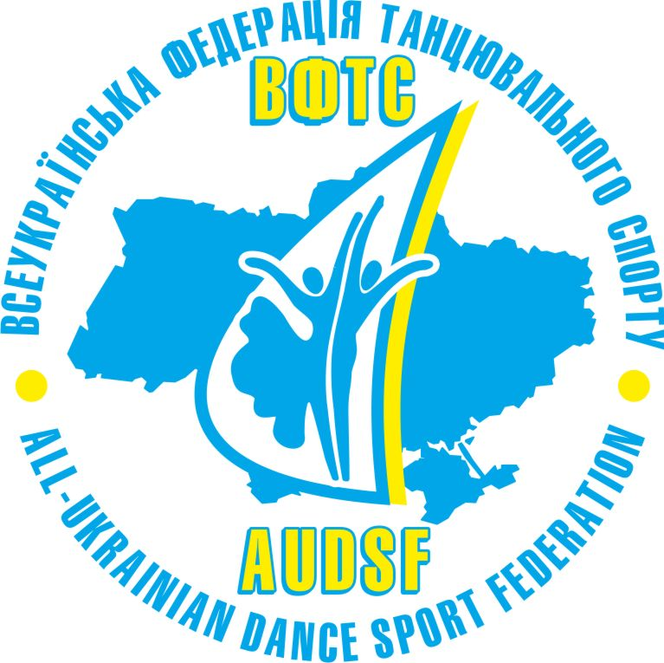
Всеукраїнська Федерація Танцювального Спорту (ВФТС)
Місцевий осередок ВФТС у м. Києві
Солом’янська районна у м. Києві державна адміністрація
Дитячий спортивно-танцювальний клуб
„КАЛЕЙДОСКОП”
21 березня 2010
ОБЛАСНІ ЗМАГАННЯ З ТАНЦЮВАЛЬНОГО СПОРТУ
«ІІІ - Гран Прі - КАЛЕЙДОСКОП»
ВІДКРИТИЙ ЧЕМПІОНАТ КИЄВА В КАТЕГОРІЇ „Е” КЛАС
м. Київ, вул. Героїв Севастополя 9 А, ЗОШ № 67
Неділя 21.03.2010
Розминка розпочинається за 20 хв. до початку змагань.
Категорії | 10. 00 | 11. 30 | 14. 00 | 15. 30 | 17. 00 | 18. 30
Lady Соло  SL.W, CHA | Діти  (до 2003 р.н.) | Мол.+Дор  (1994 …….) | Юн 2  (1996-1995 р.н.) | Юн 1  (1998-1997 р.н.) | Юв 1  (2002-2001 р.н) | Юв 2  (2000-1999 р.н.)
Lady Соло  SL.W, Q, CHA, J | Юн 1 | Юв 2 | Юн 2 | Діти | Юв 1 | Мол.+Дор.
Початківці  Sl.W, CHA | Юн 1+2 | Мол.+Дор. | Юв 1 |  | Діти | Юв 2
Початківці  Sl.W, Q, CHA, J | Юн 1, | Юв 1 | Мол.+Дор | Діти, | Юв 2 | Юн 2
Е клас  6 т. |  | Юв 1 6 т. | Юв 2 6 т. | Юн 1 6 т. | Юн 2 6 т. | Мол.+Дор 6 т.
Д клас  4 ST, 4 LAT | Юв 1 ST  Юв 2 ST | Юв 1 LAT  Юв 2 LAT | Юн 1 ST  Мол.+Дор ST | Юн 1 LAT  Мол.+Дор LAT | Юн 2 ST | Юн 2 LAT
Хобі клас  4 ST, 4 LAT |  |  |  |  | Мол.+Дор ST | Мол.+Дор LAT
С клас | Юн 1 LAT  Мол.+Дор. ST | Юн 1 ST  Мол.+Дор. LAT | Юн 2 ST | Юн 2 LAT
В клас |  |  | Юн 1 ST | Юн 1 LAT | Юн 2 ST  Мол.+Дор. ST | Юн 2 LAT  Мол.+Дор LAT
Згідно рішення Президії ВФТС до участі на змагання допускаються всі спортсмени України (http: //adsf.com.ua/).
Згідно правил МФСТ реєстрація пар проводиться за роком народження!!!!
Фігури та костюми: згідно Правил МФТС та ВФТС (http: //adsf.com.ua/).
Організатори залишають за собою право об’єднувати категорії при малій кількості пар
Фігури і костюми: згідно правил ВФТС (http: //adsf.com.ua/).
Реєстрація пар (за класифікаційними книжками спортсмена або свідоцтвами про народження чи паспортами) закінчується за 1 годину до кожного відділення. Реєстрація та отримання стартових номерів пар клубів м. Києва обов’язкова в суботу 20 березня 2010 р. представником клубу з 15 до 21 години за адресою
вул. Героїв Севастополя 9А, СШ № 67
ІНФОРМАЦІЯ ДЛЯ ТРЕНЕРІВ: пара яка приймала участь у всіх турнірах проведених ДСТК „Калейдоскоп”(серії Гран Прі від жовтня 2009р. по травень 2010р., «Зоряна Україна») надається право приймати участь без стартового внеску (в одній програмі) в ХІ міжнародному турнірі-фестивалі „Калейдоскоп - 2010”, а самий активний клуб буде нагороджений цінним подарунком від організаторів.
Благодійні внески: Lady Соло, початківці - 2 танці (60 грн. з особи), Lady Соло, початківці, «Е», «Д», «С», «В» (80 грн. з особи за програму), для глядачів – 50 грн.
НА ТУРНІРІ ПРАЦЮЄ БУФЕТ ТА ТАНЦЮВАЛЬНИЙ МАГАЗИН «ІМПЕРІЯ ТАНЦЮ»
Заявки на турнір надсилати до 18 березня 2010р. по E-mail: bazela_dd@mail.ru
Дмитро Дмитрович Базела 067-403-7-402

